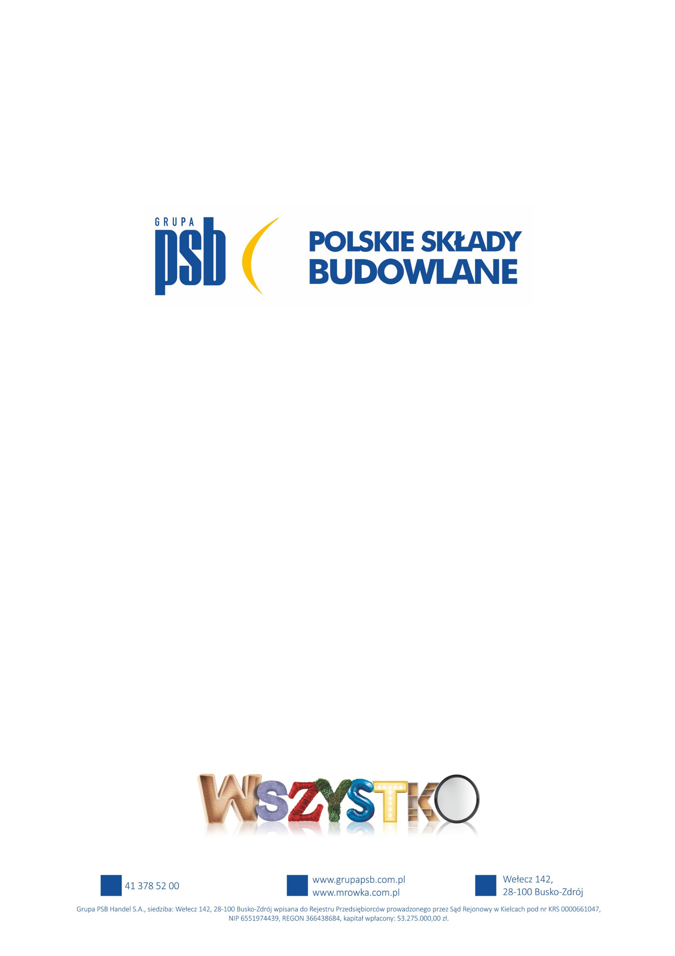

**Komunikat prasowy   
Grupy PSB Handel S.A.**

Wełecz, 18-10-2024

Piotr Kozina – Dyrektor Zarządu Grupy PSB Handel został wyróżniony tytułem „Builder Super Power”

Piotr Kozina, Dyrektor Zarządu Grupy PSB Handel S.A., otrzymał prestiżowe wyróżnienie „Builder Super Power 2024” w kategorii „Handel i Sprzedaż”. Uroczysta gala wręczenia nagród odbyła się 17 października 2024 roku w Warszawie, a nagrodę w imieniu laureata odebrał Remigiusz Łagodzki, Dyrektor Marketingu Grupy PSB Handel S.A.

To wyróżnienie stanowi uznanie dla sukcesów Dyrektora Zarządu oraz całego zespołu Grupy PSB Handel S.A., potwierdzając skuteczność procesów strategicznych i biznesowych. Nagroda jest świadectwem wybitnych osiągnięć menedżerów i pracowników, którzy umacniają pozycję firmy na rynku.

Konkurs „Builder Super Power” organizowany przez miesięcznik „Builder” we współpracy z Kapitułą ma na celu wyróżnienie dyrektorów i menedżerów za ich szczególne osiągnięcia zawodowe oraz wdrażanie dobrych praktyk biznesowych, przyczyniających się do sukcesu firm.

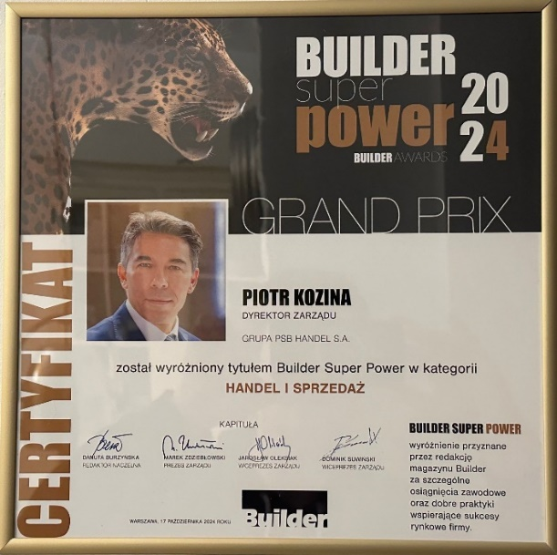 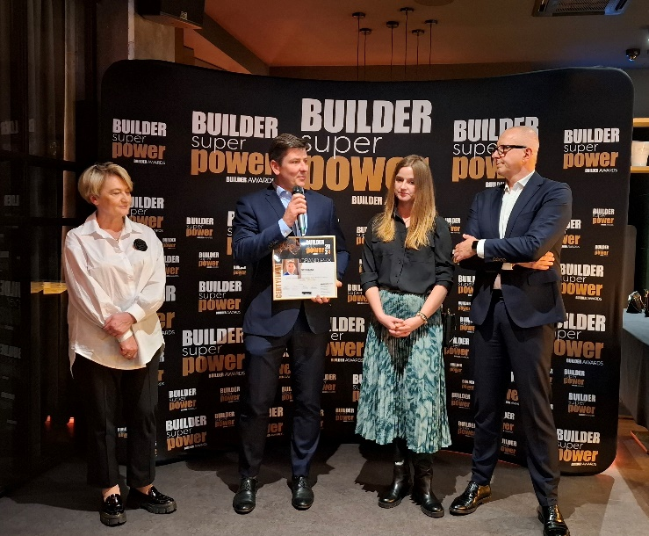

Marzena Mysior-Syczuk

Senior Public Relations Specialist

Grupa PSB Handel S.A.

***Grupa PSB***

*Grupa PSB Handel S.A. (centrala) z siedzibą w Wełczu k./Buska-Zdroju, działa na rynku od ponad 26 lat. Grupa PSB jest największą i najszybciej rozwijającą się siecią hurtowni materiałów budowlanych oraz marketów dom i ogród w Polsce. Obecnie Grupa zrzesza ponad 400 małych i średnich, rodzinnych firm z terenu całej Polski, które prowadzą handel w 289 składach budowlanych, w 377 marketach PSB Mrówka oraz w 78 placówkach handlowych PSB Profi. W punktach tych pracuje ok. 14 tysięcy osób.*

***Łączne przychody partnerów PSB ze sprzedaży materiałów budowlanych oraz do domu i ogrodu, w 2023 r. osiągnęły poziom blisko 9 mld zł, co stanowi ok. 15% udziału w krajowym rynku dystrybucji materiałów budowlanych.*** *Zaś przychody Grupy PSB Handel S.A. (centrali) wyniosły 3,9 mld zł. Wg badań w 2023 roku dowolną markę Grupy PSB rozpoznaje 81% respondentów: markę Grupy PSB zna 60% Polaków, sieci sklepów PSB Mrówka 76%, a placówek PSB Profi 43%.*

***Kontakt:***

*Marzena Mysior-Syczuk - Senior Public Relations Specialist*

*tel. +48 41 / 378 52 23, 608 517 617, e-mail:* [*Marzena.Syczuk@centralapsb.pl*](mailto:Marzena.Syczuk@centralapsb.pl)